实验1: 数据库系统应用(第1部分)

主讲教师: 邹兆年(znzou@hit.edu.cn)

姓名：李扬名 学号：1163200511 日期：2019年4月2日

1. 实验要求

概述：要求设计并实现一个关系型数据库管理系统（RDBMS）。具体如下：

1. 选择一个需要求数据库应用的场景并详细的描述需求；
2. 使用ER模型构建数据库的概念模型并做出ER图，越详细越好；
3. 将ER模型翻译成关系型模型并说明是否满足了用户需求；
4. 使用MySQL工具实现这个设计模型并注意变量的数据类型；

2. 需求描述

主题：实验室的项目管理。在大学中，老师指导研究生小组完成若干项目

功能性需求：

* 管理项目的来源，例如是哪个老师引进的；
* 管理实验设施（包括代码、硬件等）的所属、存储；
* 管理仓库（如 github）的负责人、包含的设备等；

非功能性需求：

* 研究生小组成员应该有等级顺序，如组长是谁；
* 仓库应该假定是由研究生小组创建并负责管理；

3. 概念数据库设计

最终设计的ER图如下，设计的过程按以下步骤完成：

1. 找出需求中的实体，有引入项目的老师、负责仓库（如github、实验室）管理的研究生、实验所需的基础设施（如数据集、GPU等）、项目等；
2. 找到每个实体具有的属性，尤其是作为primary key的关键属性；
3. 分析实体之间的关系，是否有必要建立多元关系，再确定基数；

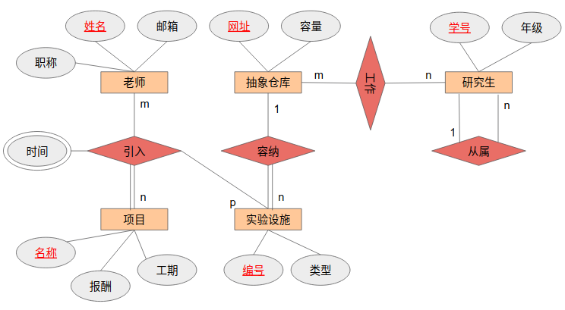

最终检查构造的ER图是否满足在需求表示中提出的各种需求。

4. 逻辑数据库设计

实体型的转换：

* TEACHER(Name, Title, Email) // 教师，普通实体；
* PROJECT(Name, Reward, Coverage) // 项目，普通实体；
* FACILITY(Number, Type, PAddress) // 实验设施，PAdress 来自仓库；
* REPOSITORY(Address, Capacity) // 仓库，普通实体；
* GRADUATE(Name, Class, GName) // 研究生，其中GName是其领导；

M:N多元关系转换：

* BRING(TName, PName, FNumber, Year, Month, Day) // 项目引入；
* WORK(GName, RAddress) // 负责仓库，普通关系；

其中关系 “容纳” 是N:1二元联系型，从属是1:1二元联系型。

5. 物理数据库设计

在各个实体型的表中，用主键建立主索引（用PRIMARY可自动建立）。

6. 创建数据库

构建数据库的 mysql 代码如下：

CREATE DATABASE lab_project;

CREATE TABLE TEACHER (

Name CHAR(10),

Title CHAR(10),

Email CHAR(10),

PRIMARY KEY (Name)

);

CREATE TABLE PROJECT

(

Name CHAR(10),

Reward INT,

Coverage INT,

PRIMARY KEY (Name)

);

CREATE TABLE FACILITY

(

Number INT(10),

Type ENUM('Desktop', 'GPU', 'DATA'),

PAddress CHAR(10),

PRIMARY KEY (Number)

);

CREATE TABLE REPOSITORY

(

Address CHAR(10),

Capacity INT,

PRIMARY KEY (Address)

);

CREATE TABLE GRADUATE

(

Name CHAR(10),

Class INT,

Gname CHAR(10),

PRIMARY KEY (Name)

);

CREATE TABLE BRING

(

TName CHAR(10),

PName CHAR(10),

FNumber INT,

Year INT,

Month INT,

Day INT,

FOREIGN KEY (TName) REFERENCES TEACHER(Name),

FOREIGN KEY (PName) REFERENCES PROJECT(Name),

FOREIGN KEY (FNumber) REFERENCES FACILITY(Number)

);

CREATE TABLE WORK

(

GNAME CHAR(10),

PAddress CHAR(10),

FOREIGN KEY (GNAME) REFERENCES GRADUATE(Name),

FOREIGN KEY (PAddress) REFERENCES REPOSITORY(Address)

);

注意其中 “关系型” 表中声明了外键，这样能够保证数据的一致性。

7. 总结与心得

通过这次实验，使我了解并初次动手实践了如何根据用户的需求构造RDBMS系统。其中设计ER表和调试SQL语言的过程收益颇丰。